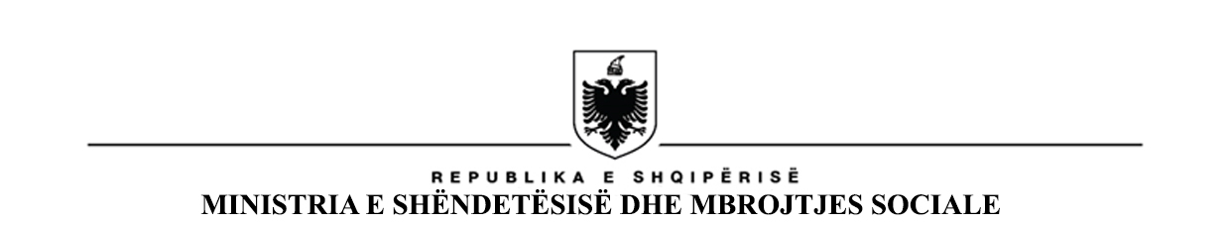
KOMISIONI I POSAÇËM

Nr. ________ prot Tiranë më ____/____/2025

N J O F T I M

Njoftohen të gjithë përfituesit e programit për trajtim me kredi të lehtësuar për blerjen e banesës të të punësuarve në administratën publike për vitin 2024 se është lidhur marrëveshja trepalëshe “Për trajtimin me kredi të lehtësuar të të punësuarve në administratën publike për blerjen e banesës” ndërmjet bankës së përzgjedhur fituese “Raiffeisen”, Ministrisë së Financave dhe Ministrisë së Ekonomisë, Kulturës dhe Inovacionit.
Përfituesit të praqiteni pranë bankës “Raiffeisen” për të vijuar me procedurat për marrjen e kredisë së lehtësuar për blerjen e banesës.

